Открытый урок

по родному языку

«Хъ гьаракь, ва хъ хIарп»

(1 а класс)

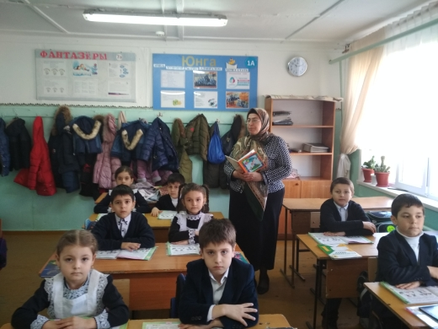

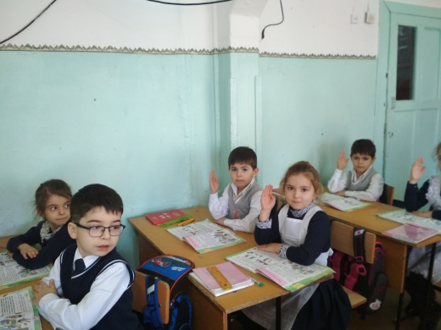

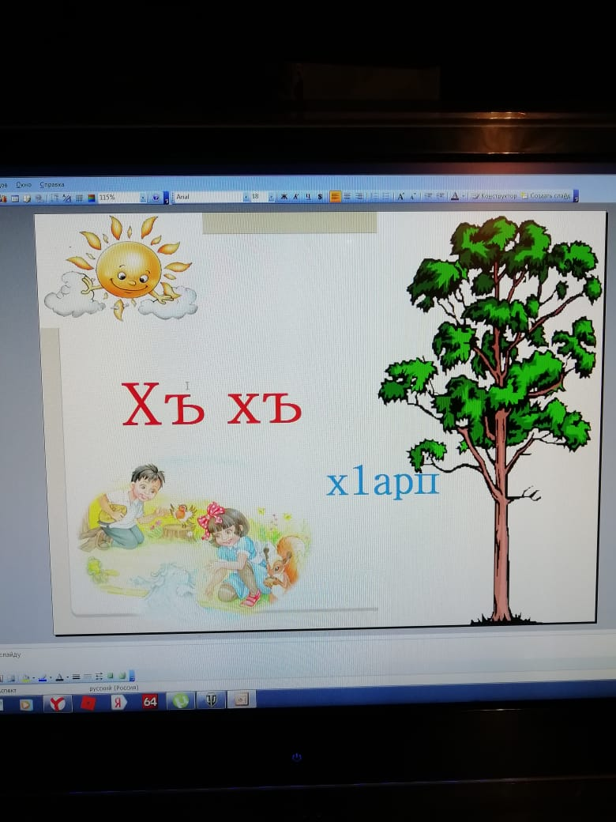

*Повела уч.начальных классов*

*Гамзатова З.Б.*

*Дарсил тема:* «Хъ гьаракь, ва хъ хIарп»

Дарсил мурад:

1. Хъ х1арпалъулгун лъай – хъвай гьаби.
2. Хъ х1арпгун раг1аби ц1ализе льимал ругьун гьари.
3. Лъималазул т1абиг1аталдехун рокъи бижизаби.

Дарсил тайпа: Г1адатияб ц1ияб дарс малъиялъул.

Дарсил план

*I.Класс дарсидех1адур гьаби*

*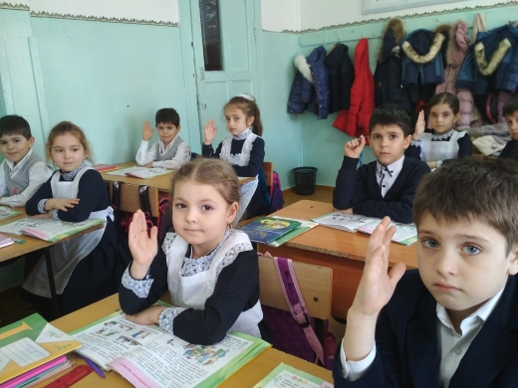II.Рокъобе дарс гькъи*

*III.Ц1ияб дарс баян гьаби.*

*а)Бицанк1о*

*б)Хъ х1арпгун раг1аби ургъи*

*в) Хъ х1арпгун предложениял ургъи*

*г) Раг1абазда гъорлъ хъ х1арп бит1агьабизе лъай*

*д) Сураталдасан х1алт1и*

*е) Хъ х1арпгунраг1аби ва предложениял ц1али.*

*IV. Ц1ияб дарсщула гьаби*

*V. Дарсил х1асил гьаби*

*VI. Рокъобе х1алт1и*

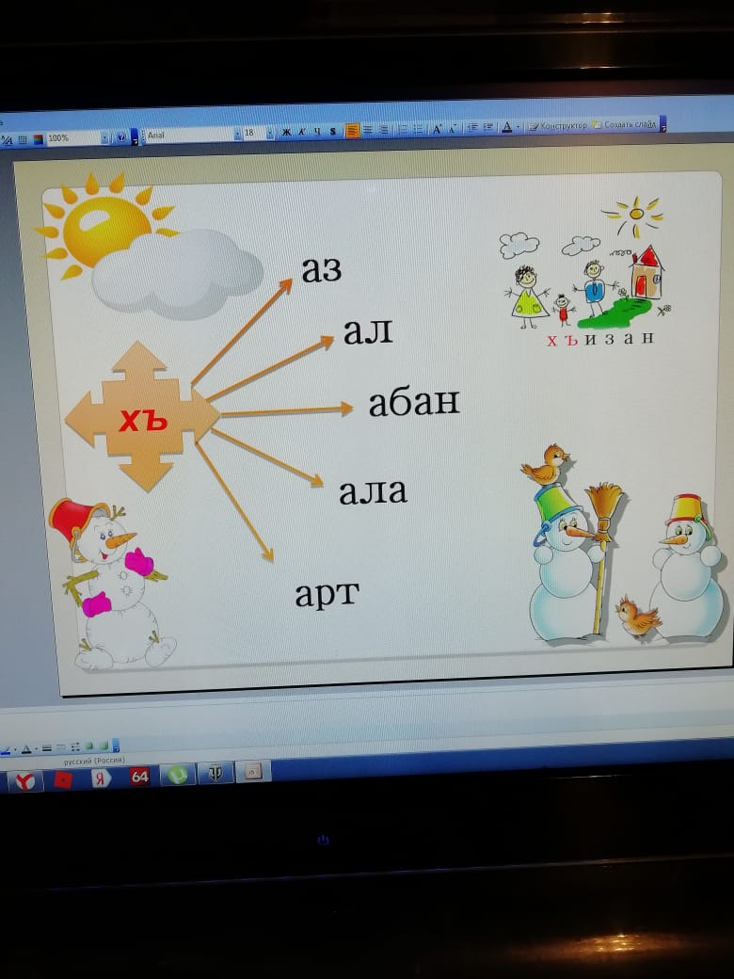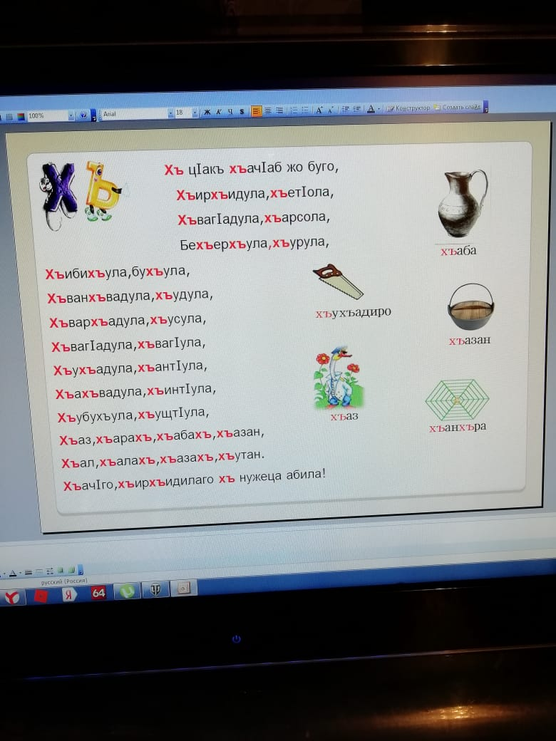

***Дарсил ин***

1. ***Авалияб г1ц1и. Дарсиде х1адурлъи. Салам кьей.***

***Салам дир хириял маг1арулазе,***

***Салам дир мац1алъе хилиплъич1езе***

***Гьайбатаб, берцинаб ,ях1 гъорлъ бессараб***

***Салам аваразул мац1 ц1унулезе!***

***Лъик1 щварал маг1арулал,***

***Авар мац1алъул гъасде***

***Лъик1 рач1арал, ракъцоял***

***Бокьулеб гьаб сверуде!***

***Жакъа дие гьаб дарс байбихьизе бокьун буго, нилъеда киназдого лъалеб, киназего бокьулеб, жакъа щибаб лъимадул рек1ел ах1илъун лъугьине рекъараб «Малъе,эбел, рахьдал мац1 абураб коч1ол раг1абаздалъун.***

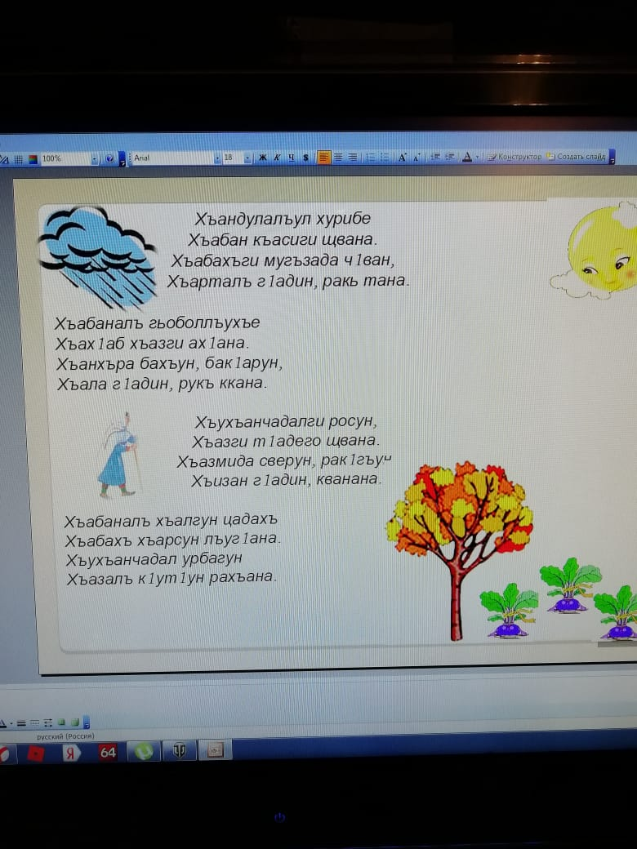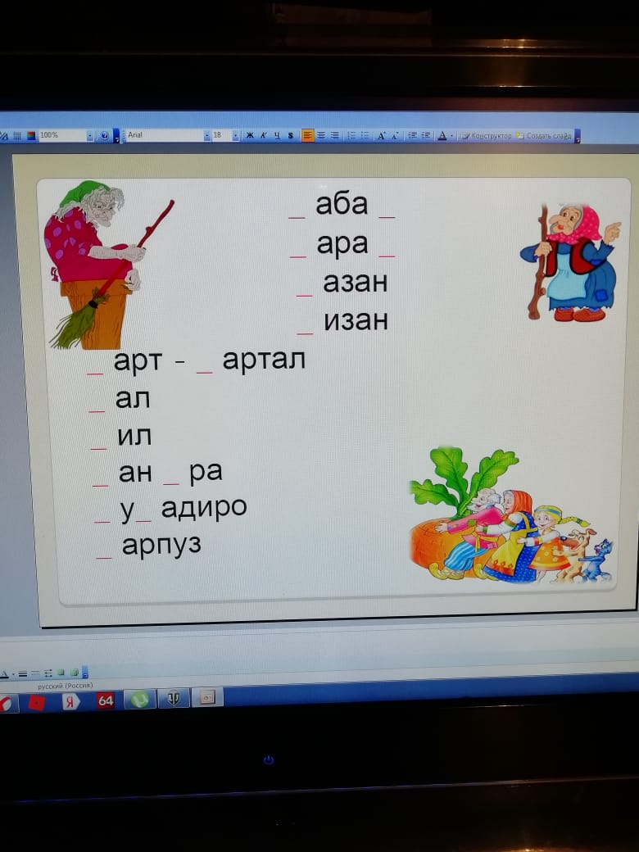

***Дида тарихги лъазе,***

***Дагъистанги бокьизе,***

***Кьолбол васлъун вук1ине,***

***Малъе, Эбел, рахьдал мац1!***

1. ***К1ирекъарал х1арпал такрар гьари.***

***Г1,Т1,К1,Х1,ГЬ,ЛЪ,Ц1,Ч1***

1. ***Рокъобе кьураб х1алт1ул хал гьаби.***

***«Лъмал тамашалъана» абураб хабар ц1али.***

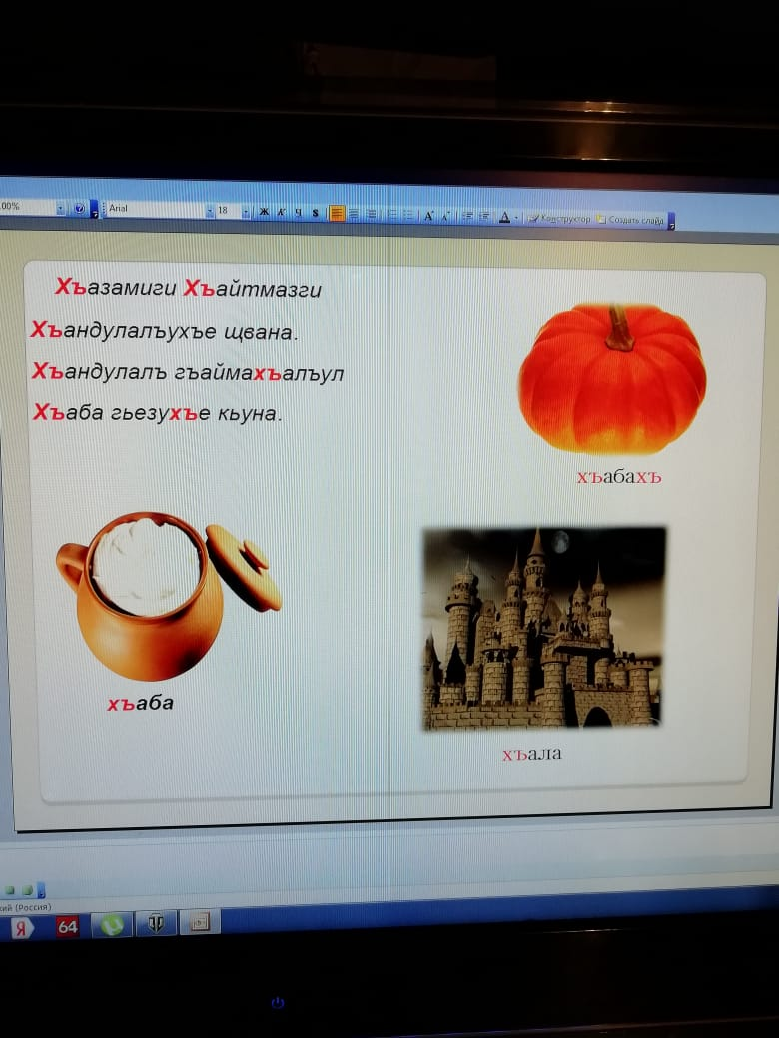

1. ***Ц1ияб дарс малъи.***

***1.Бицанк1о***

***Жибго ч1ван, т1анч1и рахъ?***

***(хъабахъ)***

***- Нужеда кин рак1алде кколеб лъимал, жакъа кинаб х1арп нилъеца малъизе бугеб?***

***- Хъ х1арп***

***1) Хъ х1арпгун раг1аби ургьи.***

***Хъал,хъарахъ,хъах1аб, хъах1илаб***

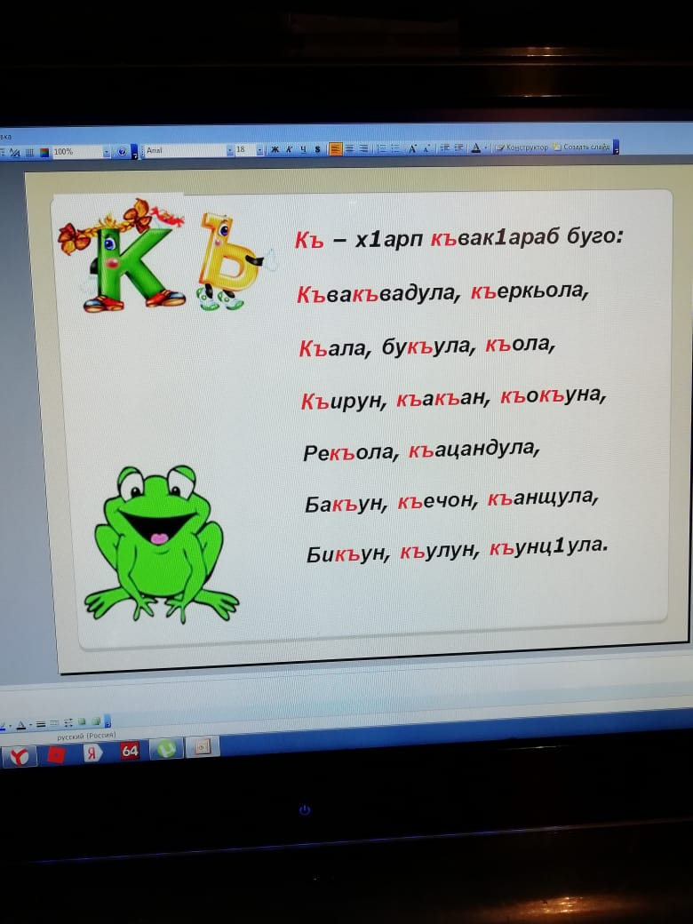***2) Хъ х1арпалъул х1акъалъулъ кеч1 ц1али***

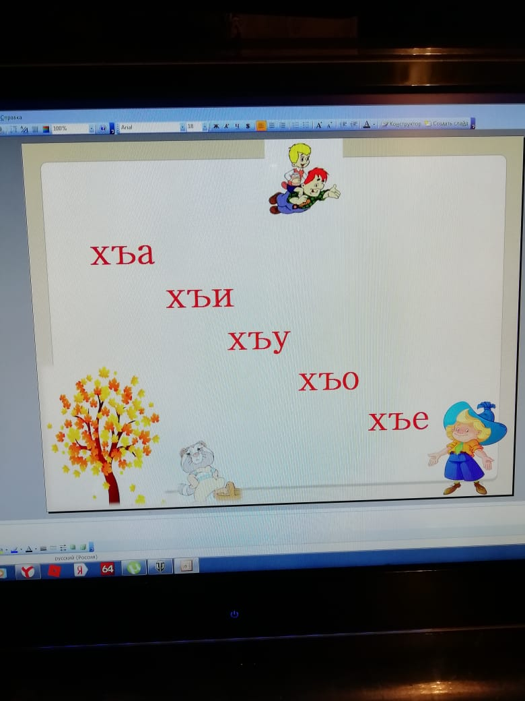***Хъандулалъул хурибе***

***Хъабан къасиги щвана***

***Хъабахъги мугъзада ч1ван,***

***Хъарпалъ г1адин, ракъ тана.***

***Хъабаналъхъалгун цадахъ***

***Хъабахъхъарсун лъуг1ана,***

***Хъухъанчадал урбагун***

***Хъазалъ к1ут1ун рахъана.***

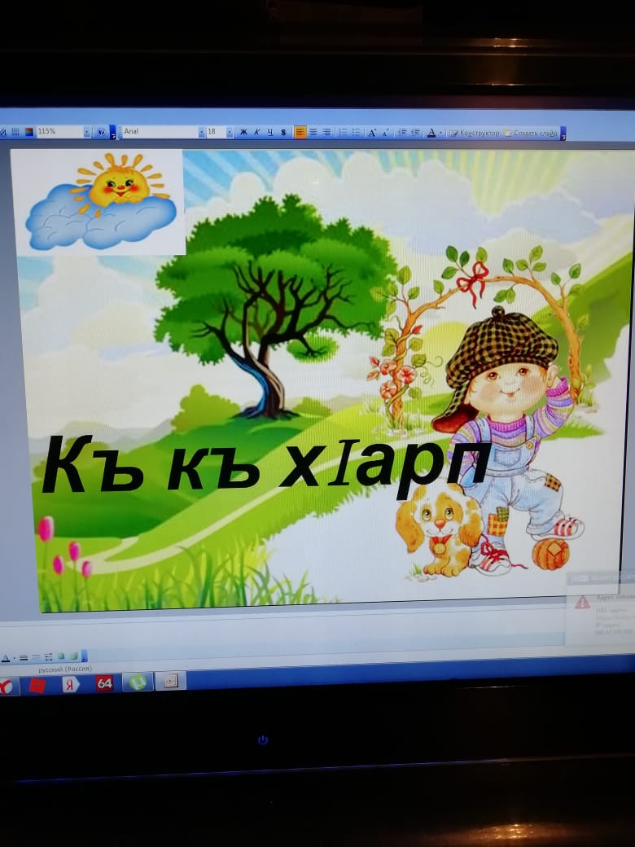

***V.Физминутка.***

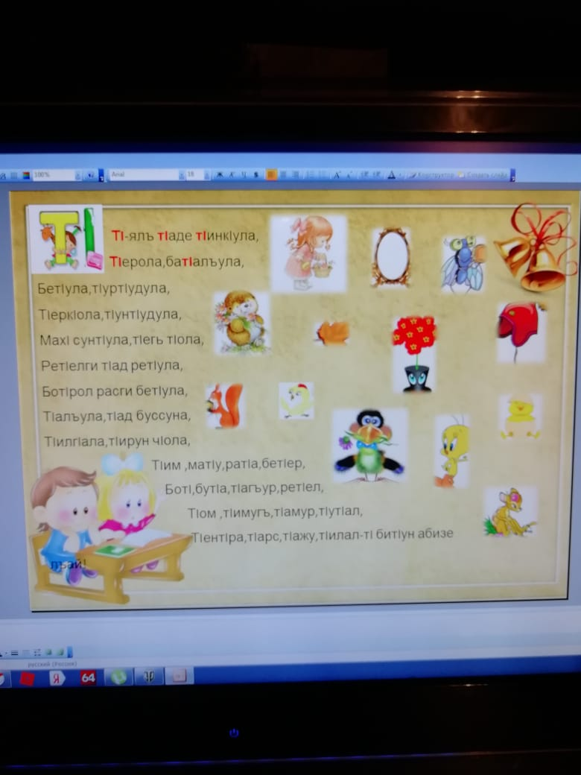***К1анц1е, к1анц1е, дир к1анц1ур,***

***Дунги цадахъ к1анц1ела,***

***Тире, тире,дир торг1о,***

***Дунгицадахъ тирила***

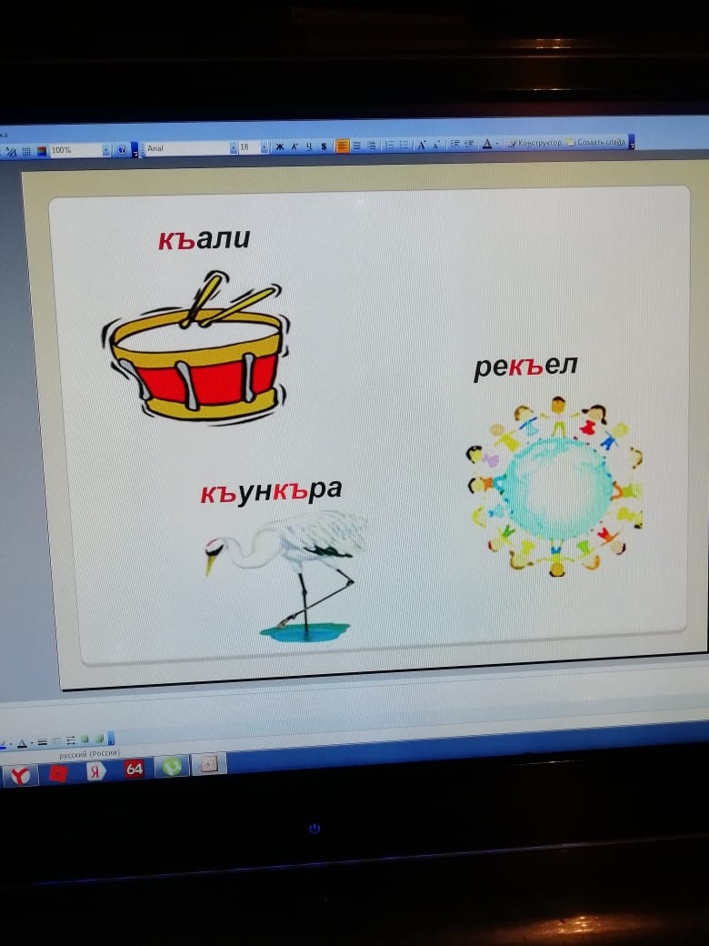

1. ***Хъ х1арпалдалъун ц1иял раг1аби лъугьинари.***

***Хъ - аз -аба-***

***-ал -ара-***

***- абан***

***- ала -азан- -ал***

***- арт -изан***

***-у – адиро***

***- арпуз***

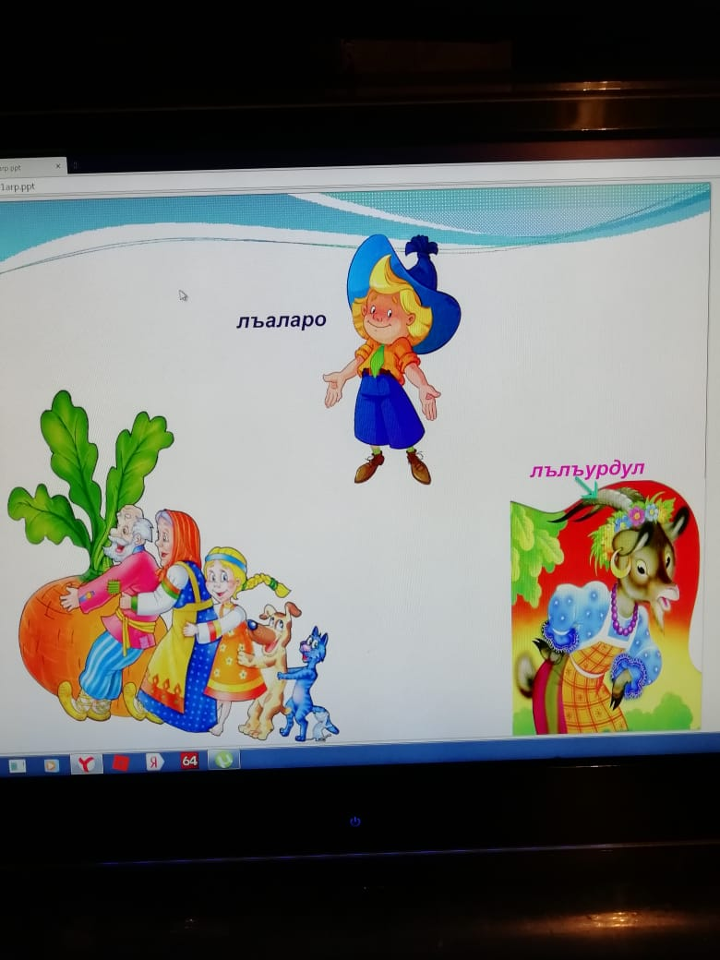

***2.Хъ х1арпгун раг1аби слогазде риххи.***

***Хъан – ду – лай***

***Хъа-тун***

***Хъа-за-ми***

***3. Хъ х1арпгун слогал ц1али***

***4. Хъ х1арпгун раг1аби ц1али,***

***Хъал ,хъил, хъулухъ, хъарахъ, хъах1аб, хъах1илаб, хъирхъири,хъурхъунги***

1. ***«Хъабхъал» абураб хабар ц1али***
2. ***Сураталдасан х1алт1и***
3. ***Хъ х1арпалде гьабураб кеч1 лъазаби***

***Хъ х1арп хъач1араб жо буго***

***Хъирхъидула, хъет1ола,***

***Хъваг1адула, хъарсола***

1. ***Ц1ияб дарс щула гьаби***

***1.Бицанк1о***

***Хъах1илаб зодисан***

***Хьвархьвадилаго***

***Хъах1ал т1ут1ал руго***

***Г1одор рещт1унел***

***Ц1ияб х1арпбугищгьеб раг1улъ?***

1. ***Дарсилх1асил гьаби.***

***Дарсида лъик1аб г1ахьаллъи***

***гьабуразе – къимат лъела***

1. ***Рокъобе х1алт1и***

***Азбукаллъул гьумералда бугеб***

***Хабар ц1ализе ва сурталдасан хабар г1уц1изе***